【圓周與直徑的關係】工作紙

姓名： （ ） 班別： 日期：

E
1 cm
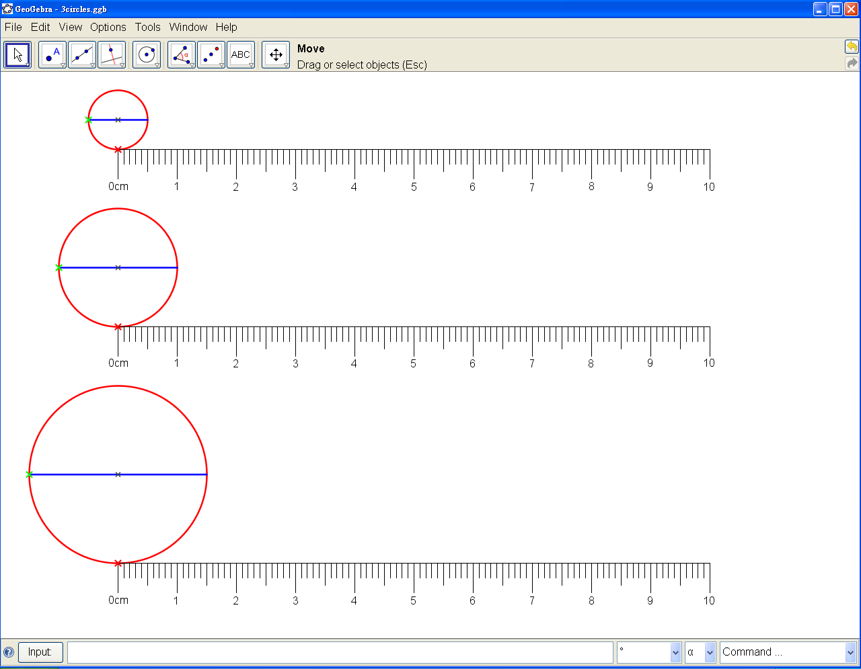
圖一
圖二
圖三

觀察電腦所展示的圖一至圖三的動態圖形，將結果填在下表裡。

圖 | 圓的直徑 | 圓周  (取至小數點後兩個位)
一 | cm | cm
二 | cm | cm
三 | cm | cm

從以上的結果，我們有什麼發現？

利用上表各圓的數字計算圓周率。
圓的直徑 | 圓周  (取至小數點後兩個位) | 圓周率 =圓周 ÷ 直徑  (取至小數點後兩個位)
1 cm | cm
2 cm | cm
3 cm | cm

回答下列問題；
1. 圓的直徑愈長，圓周會（愈長 / 愈短 / 不變）。
2. 圓的直徑愈長，圓周率會（愈大 / 愈小 / 不變）。
3. 我們以符號 π 表示圓周率，即π = 圓周 ÷ 直徑。
從上表，我們知道 π = (取至小數點後兩個位)
這個數值是否 π 的準確值？ 是 □ 不是 □

完
【圓周與直徑的關係】工作紙 （答案）

姓名： （ ） 班別： 日期：

E
1 cm
圖一
圖二
圖三

觀察電腦所展示的圖一至圖三的動態圖形，將結果填在下表裡。

圖 | 圓的直徑 | 圓周  (取至小數點後兩個位)
一 | 1 cm | 3.14 cm
二 | 2 cm | 6.28 cm
三 | 3 cm | 9.42 cm

從以上的結果，我們有什麼發現？
圓周是直徑的3.14倍。

利用上表各圓的數字計算圓周率。
圓的直徑 | 圓周  (取至小數點後兩個位) | 圓周率 =圓周 ÷ 直徑  (取至小數點後兩個位)
1 cm | 3.14 cm | 3.14
2 cm | 6.28 cm | 3.14
3 cm | 9.42 cm | 3.14

回答下列問題；
1. 圓的直徑愈長，圓周會（愈長 / 愈短 / 不變）。
2. 圓的直徑愈長，圓周率會（愈大 / 愈小 / 不變）。
3. 我們以符號 π 表示圓周率，即π = 圓周 ÷ 直徑。
從上表，我們知道 π = (取至小數點後兩個位)
這個數值是否 π 的準確值？ 是 □ 不是 □
✓
3.14

完

